日東物流・代表の菅原拓也が、千葉労働局のセミナーに登壇
「アタリマエ経営のススメ」 について講演しました

千葉県・四街道市で冷凍・チルド帯の食品を中心とした運送事業を展開する株式会社日東物流（代表取締役：菅原拓也）は、千葉労働局 雇用環境・均等室（千葉市中央区）が、２月７日（水）に主催した運送・物流業向けワークショップに出席、当社代表取締役の菅原拓也が講師として登壇いたしました。

2024年4月からの働き方改革関連法の適用により、物流業界の労働環境が整備される一方、労働時間の短縮による売上や利益の減少、ドライバーの労働力不足や収入減少、物流コストの上昇やこれに伴う物価上昇など、企業だけでなく社会にも様々な問題が生じると指摘されています。そして、この「2024年問題」に対応するため、労働条件をはじめとする様々な制度の見直しや、事業構造の改革まで求められ、多くの物流企業が問題解決に苦慮しているのが現状です。

「アタリマエ経営のススメ」と題した今回のセミナーは、2024年問題に代表される様々な物流課題や、業界にはびこる悪習、社会変化に起因する燃料費の高騰など、様々な経営リスクに対し、企業がどのように捉え、どのように考えてアプローチしていくべきかを、業界に先駆けて様々な取組みを続ける当社が取組んだ事例を元に、具体的にお話いたしました。

今回のセミナー登壇に際し、代表取締役の菅原は次のように述べています。
「法令遵守といった社会的にアタリマエな事の実践が企業に求められるものの、求められるハードルが上がる事によって投資の拡大が必要になるなど、中小零細企業にとっては“やりたくても出来ない”ことが多くあります。今回のセミナーでは、アタリマエを実践するための思考法や解決へのアプローチ方法などを、経営における様々な問題解決に取り組んだ当社事例を通してお話することで、各企業がコンプライアンスをはじめとする問題解決に取組み、ともに魅力的な運送業者を目指すキッカケに出来ればと思います。」

人びとの暮らしと地域をささえ、確かな未来をひらくため、私たち日東物流は従業員の健康と生活の質の向上に積極的に取り組んでいます。そして、社会の変化や業界の課題に積極的に対応し、新しい時代に求められる最高の輸送サービスを提供するため、より良い方向へ変化し続けています。

【 セミナー概要 】
- テーマ： 「アタリマエ経営のススメ ～物流会社を変えるための二代目社長の取組み～」
- 日時： 2024年2月7日（水） 13:30～16:30
- 講師： 菅原 拓也（株式会社日東物流 代表取締役）
- 場所： 千葉県自治会館（千葉市中央区中央4丁目）
- 主催： 千葉労働局 雇用環境・均等室
- 参加者： 運送・物流事業経営者、人事労務担当者、運行管理者など

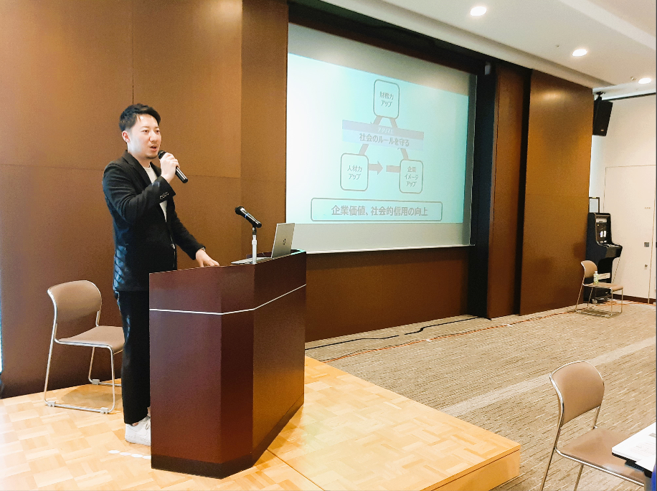

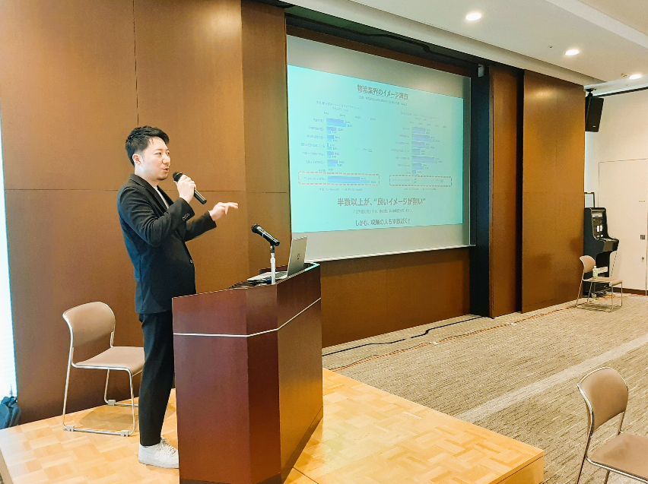

【 菅原拓也 プロフィール 】
大学卒業後、大手運送会社などを経て2008年、家業である日東物流に入社。2017年9月、代表取締役に就任。コンプライアンスの徹底や健康経営の実践を通して、企業体質の健全化のみならず財務体質を強化させる経営手法が評価され、千葉県の物流企業として初めて、経済産業省の認定する「健康経営優良法人」に選出されるほか、リクルート主催「GOOD ACTIONアワード」や、産経新聞社主催「千葉元気印企業大賞」を受賞するなど、物流業界にて注目を集めている。

■ 株式会社日東物流について
株式会社日東物流は、「ミライを、人で、つなぐ」を経営理念に掲げ、関東エリアを中心に生鮮食品や飲料などの食料品を24時間体制で配送している運送会社です。
運行上の安全管理の徹底はもとより、業界に先駆けて、働きやすい労働環境の提供や健康診断の実施といった乗務員の生活安全向上に向けた様々な取り組みを行うなど、社会の変化や業界の課題に対応し、新しい時代に求められる最高の輸送サービスを提供するため、より良い方向へ変化し続けています。

また当社は、2018年に物流会社として、千葉県で初めて「健康経営優良法人（中小規模法人部門）」の認定以降、5年連続で認定。さらに2021年には、「健康経営優良法人」のうち、特に優れた企業であり、かつ地域において健康経営の発信を行っている、優良な上位500法人のみが選ばれる“ブライト500”に、千葉県の物流企業として初めて選出されました。
社 名： 株式会社 日東物流（Nitto Butsuryu Co.Ltd.）
所在地： 〒284-0001 千葉県四街道市大日572
代表者： 代表取締役 菅原拓也
設 立： 1995年2月
資本金： 1,200万円
URL： nittobutsuryu.co.jp

---------------------

【本件に関する問い合わせ先】
株式会社 日東物流 加藤（広報）
T： 043-424-3482 M： kato_s@nittobutsuryu.co.jp

